《普通小麦品种及其实质性派生品种鉴定
SNP标记法》农业农村行业标准
编制说明

起草单位：农业农村部科技发展中心、北京市农林科学院杂交小麦研究所、山东省农业科学院作物研究所
联系人：庞斌双
联系电话：13693396420
邮箱：1492196201@qq.com
一、工作简况，包括任务来源、制定背景、起草过程等
（一）任务来源
根据农业农村部农产品质量安全监管司文件《关于下达2023年农业国家和行业标准制修订项目计划的通知》（农质标函〔2023〕51号），由农业农村部科技发展中心、北京市农林科学院杂交小麦研究所和山东省农业科学院作物研究所共同承担《普通小麦品种及其实质性派生品种鉴定 SNP标记法》行业标准制定任务，项目编号NYB-23148。
- 制定背景
种业是国家战略性、基础性核心产业，而小麦作为我国主要口粮作物，其品种创新与知识产权保护直接关系到国家粮食安全和农业可持续发展。新《种子法》、《主要农作物品种审定办法》等法规确立了快速检测（DNA指纹检测）的法律地位，首次将实质性派生品种概念纳入法律范畴，强化了分子检测在品种审定中的应用。截至2024年底，我国农业植物新品种权申请量达9万件，授权量3.7万件，仅小麦新品种权申请量已超过5600余份，亟需建立高效的鉴定技术，支撑DUS测试近似品种筛选和维权鉴定。随着生物育种技术进步和品种权保护意识增强，建立科学、高效的小麦品种分子鉴定技术体系已成为行业发展的迫切需求。
现代高效的分子育种技术和育种材料的频繁交流导致育成小麦品种的遗传基础狭窄，近似品种激增，许多品种仅在次要性状上与原始品种存在微小差异，是原始品种的实质性派生品种（EDV）。我国长期依赖田间表型鉴定（DUS测试）进行品种评价，但该方法耗时长（2-3年），难以满足现代种业高效管理的需求。随着生物技术的迅猛发展，DNA指纹鉴定因其"短、平、快"优势成为田间表型鉴定的有效补充。目前，农业农村部已颁布基于SSR标记的40余种作物的品种鉴定方法标准。小麦是六倍体作物，基因组结构复杂，利用传统SSR标记难以精准区分同源位点和微小性状差异染色体区段。近年来，单核苷酸多态性（SNP）标记作为新一代分子检测技术，因其位点特异性高、覆盖度广、高通量、高精度、低成本、指纹数据易整合共享等优势，在种业应用研究中发展迅速。基于全基因组的高密度SNP鉴定技术可精准区分同源位点和微小性状差异的染色体区段，为品种鉴定和实质性派生（EDV）品种鉴定提供了全新的技术路径。因此加快SNP标记鉴定技术标准的研发和实施，是《种子法》等法规落地的基础，也是提升我国小麦品种管理水平和保护知识产权的迫切要求。
（三）起草过程
1. 起草单位
本文件由北京市农林科学院杂交小麦研究所、农业农村部科技发展中心和山东省农业科学院作物研究所联合起草。北京市农林科学院杂交小麦研究所、农业农村部科技发展中心和山东省农业科学院作物研究所等单位的人员参与了市场调研、文献查新、资料的收集整理、检测技术研发、高密度指纹数据库构建、实验室比对、外部验证、田间表型与分子数据相关符合性验证、数据分析与处理、文本撰写、项目申报等工作，主要起草人员信息及任务分工见表1。
表1 主要起草人员信息及任务分工
姓名 | 单位 | 职称 | 专业特长及分工
张秀杰 | 农业农村部科技发展中心 | 高级农艺师 | 组织实施、技术指导
庞斌双 | 北京市农林科学院杂交小麦研究所 | 研究员 | 分子育种/制定技术研发方案、体系建立、起草标准文本
张晗 | 山东省农业科学院作物研究所 | 研究员 | 品种鉴定/市场调研、文献查新、内部验证
刘丽华 | 北京市农林科学院杂交小麦研究所 | 副研究员 | 分子育种/标记筛选、文献查新、检测流程和体系的制定、标准文本的修改
屈平平 | 北京市农林科学院杂交小麦研究所 | 助理研究员 | 标记筛选、编制说明撰写
韩瑞玺 | 农业农村部科技发展中心 | 研究员 | 品种鉴定/市场调研、文献查新、技术把关
张明明 | 北京市农林科学院杂交小麦研究所 | 研究实习员 | 农学/标记筛选、指纹数据库构建、数据分析与处理
李宏博 | 北京市农林科学院杂交小麦研究所 | 助理研究员 | 农学/表型与分子数据验证、实验室比对、数据处理
郑永胜 | 山东省农业科学院作物研究所 | 副研究员 | 标记筛选、标准文本的修改
张凯淅 | 农业农村部科技发展中心 | 助理研究员 | 标准外部验证
刘阳娜 | 北京市农林科学院杂交小麦研究所 | 助理研究员 | 农学/指纹数据库构建、实验室比对、数据分析与处理
王丽媛 | 山东省农业科学院作物研究所 | 助理研究员 | 指纹库构建
李亚会 | 北京市农林科学院杂交小麦研究所 | 助理研究员 | 验证及数据分析
陈向阳 | 农业农村部科技发展中心 | 助理研究员 | 外部验证
李汝玉 | 山东省农业科学院作物研究所 | 研究员 | 数据汇总分析、标准文本修改
2. 主要工作过程
北京市农林科学院杂交小麦研究所、农业农村部科技发展中心和山东省农业科学院作物研究所等单位于2013年启动了小麦品种鉴定SNP分子标记检测技术研究工作，多年来在农业农村部农产品质量安全监管（种子管理）项目、十三五国家重点研发计划“小麦、棉花品种DNA指纹分子鉴定技术研究”、北京市科委项目“农作物品种鉴定与品种权保护关键技术研究与应用”、“农业农村部种子管理”项目、北京市农林科学院财政专项“小麦高通量DNA指纹检测技术研究”和“小麦种质资源真实性检测平台及数据库建设”等项目的资助下，历经12年科学研究，通过大规模筛选二倍化单拷贝SNP位点，开发了自主知识产权的BAFFS-wheat-Affymetrix 90K SNP芯片（2016年）和国产化固相 Laso BAAFS 65K “华麦芯”芯片（2024年），建立起小麦品种及其实质性派生品种SNP标记鉴定技术体系，搭建起高通量SNP标记基因分型平台，并开发了农作物实物种子、表型和分子指纹数据库综合管理系统用于品种指纹数据的自动化比对、汇总、统计分析和聚类。
2021年1月—2022年8月：基于Affy 90K SNP芯片筛选出50,000个高密度、高多态性、高区分力、含部分已知功能基因标记的，适于我国小麦品种及其实质性派生品种（EDV）鉴定的SNP位点集，并利用该位点集构建了涵盖小麦新品种权品种、审定品种、近等基因系、分离群体、EDV品种等1532份小麦品种的高密度SNP指纹，根据系谱来源和分子指纹遗传相似系数筛查近似品种和EDV品种。
2022年9月—2023年6月：将近等基因系、EDV品种、近似品种进行田间相邻种植鉴定，依据分子指纹和田间表型数据以及与已经发布的分子鉴定标准的相容性、统一性和检测误差等数据，确定了小麦品种及其EDV鉴定的 SNP标记位点数量、鉴定阈值、最少样本量等技术要素。
2023年 7月—11月：标准起草小组起草了标准文本和编制说明。
2023年12月21日：科技发展中心组织召开研讨会，确定了基于高密度SNP标记法的EDV鉴定阈值：遗传相似度为92.00%，当两个品种间遗传相似度高于92.00%时，疑似为EDV。
二、标准编制原则、主要内容及其确定依据
（一）标准编制原则
规范性原则：本文件的制定符合法律法规，符合有关标准要求，包括国家主席令（2021年105号）中华人民共和国种子法、GB/T 1.1-2020《标准化工作导则 第1部分：标准化文件的结构和起草规则》、GB/T 3543.1 《农作物种子检验规程 总则》、GB/T 3543.2 《农作物种子检验规程 扦样》、GB/T 20001-4-2015《试验方法标准》和GB/T 6682 《分析实验室用水规格和试验方法》。
适用性原则：本文件的全部内容具有可操作性和适用性，操作简单，基因型批量分型，不需要人工干预，不掺杂检验员的主观判定，不依赖于生物信息学高级人才，适用于所有种子检验机构、科研单位、大学院校和种子企业等。
统一性原则：本文件与现行有效的农业行业标准《小麦品种真实性鉴定 SNP标记法》、《主要农作物品种真实性SSR分子标记检测 普通小麦》等相关分子检测标准协调统一。
先进性原则：本文件采用目前国际国内农作物品种鉴定领域均认可的SNP标记技术，是基于SNP芯片基因分型平台的小麦品种及其实质性派生品种鉴定技术，通过与现有的SSR标记法、田间相邻种植鉴定法等结果对比，证明采用SNP标记技术检测小麦品种及其实质性派生品种可以保证检测结果的准确性、时效性和低成本等技术需求。该方法低成本、不受环境和季节的影响、取材方便、不受组织特异性影响、自动化基因型分型通量高、数据兼容可共享性强、重复性和稳定性好，是目前最快、最准、最先进的DNA指纹检测技术。
（二）标准主要内容及其确定依据
1. 分子标记类型的选择
国际上公认用于品种鉴定的DNA标记是SSR和SNP标记，目前在全球范围应用最广最成熟的品种鉴定技术是SSR标记技术。SSR标记技术是对简单重复序列等位变异扩增片段大小进行鉴定，由于小麦是异源六倍体作物，重复序列占比80%以上，PCR扩增过程中在多次重复基序区域内容易形成“滑移”，从而导致小麦SSR扩增产物电泳后形成多谱带和多峰值现象，数据分析复杂，易造成结果的误判。另外，由于测序仪读取数据是相对扩增片段大小，不同仪器不同批次之间读取的片段大小很难一致，误读率达到5%左右，直接影响了基因分型的准确性。其次，不同测序平台的数据需要参照品种进行校对后才能够实现不同平台的数据兼容和共享。因SSR标记密度低，所以较难实现高密度SSR标记的通量检测。作为继SSR标记之后的第三代分子标记，SNP标记具有以下特征：（1）为共显性标记，反映的是确定序列信息的差异；（2）为二等位基因变异，基因型用共同语言（碱基A/T/C/G）表示，易实现不同实验室及不同平台间数据兼容和整合，适合应用于DNA指纹库建立；（3）错误率低；（4）在基因组中分布密度更高更均匀；（5）SNP位点在基因内区域分布较多，与功能基因关联度更高；（6）易实现高通量规模化检测；（7）成本低。与其他标记相比，被公认是极具应用前景的分子标记技术。同时，SNP标记也被国际种子检验协会（ISTA）、国际植物新品种保护联盟（UPOV）、国际种子贸易联盟（ISF）推荐为作物品种鉴定和指纹数据库构建的优选标记。基于以上技术优势，本文件以SNP标记作为小麦品种及其实质派生品种鉴定的首选分子标记技术。
2. SNP标记位点组合的筛选
2.1 代表品种的选择
2.1.1 SNP变异位点池筛选所用的代表性品种
小麦品种及其实质性派生品种鉴定的主要目标群体是在生产上大面积应用的品种及以其为骨干亲本育成的新品种，遗传基础相对比较狭窄，因此代表性品种不能选择遗传基础比较广泛的地方品种及野生近缘种等种质资源。2013年从全国各小麦生态区搜集育成小麦品种312份，构建了21个位点的SSR指纹，依据SSR指纹数据聚类，从中筛选出有代表性的小麦品种96份（表2.1.1），作为初选位点筛选的主要群体。包括21个SSR位点各等位变异的代表品种49份、各生态区生产上大面积推广应用的小麦品种36份、近等基因系6份、杂交小麦及其双亲3份、DH系1份（区分纯合SNP位点的内参）、小麦品种中国春1份（小麦全基因组测序参考基因组序列），扬辐麦2号品种的第2次重复（重复率内参）。
表2.1.1 SNP变异位点池筛选群体96份品种信息
样品编号 | DNA  编号 | 品种名称 | 材料来源 | 样品编号 | DNA  编号 | 品种名称 | 材料来源
V01 | S-1 | 扬辐麦2号 | 长江下游冬麦区 | V49 | s-196 | 豫农982 | 河南省
V02 | S-3 | 扬麦15 | 长江下游冬麦区 | V50 | Q1 | 郑麦9023 | 河南省
V03 | S-110 | 农大3659 | 北部冬麦区 | V51 | Q2 | 新曙光6号 | 新疆自治区
V04 | S-142 | 皖麦38 | 安徽省 | V52 | Q3 | 吉春1016 | 吉林省
V05 | S-340 | 川农17 | 四川省 | V53 | Q4 | 台中23 | 台湾省
V06 | S-198 | 新麦11号 | 黄淮冬麦区南片 | V54 | Q5 | 定西24 | 甘肃省
V07 | S-200 | 新麦13号 | 黄淮冬麦区南片 | V55 | Q6 | 宁春4号 | 宁夏自治区
V08 | S-269 | 温麦10号 | 浙江省 | V56 | Q7 | 青春28 | 青海省
V09 | S-67 | 廊研43号 | 河北省 | V57 | Q8 | 定鉴4号 | 甘肃省
V10 | S-256 | 中麦175 | 北部冬麦区 | V58 | Q9 | 龙麦26 | 黑龙江
V11 | S-359 | 宁麦8号 | 江苏淮南麦区 | V59 | Q10 | 陇春24号 | 甘肃省
V12 | S-51 | 凤麦24 | 云南省 | V60 | Q11 | 扬麦11 | 江苏省
V13 | S-325 | 长4738 | 北部冬麦区 | V61 | Q12 | 川麦107 | 四川省
V14 | S-109 | 农大3432 | 北部冬麦区 | V62 | Q13 | 晋麦47 | 山西省
V15 | S-113 | 农大211 | 北部冬麦区 | V63 | Q14 | 西农979 | 陕西省
V16 | S-364 | 中优9507 | 北部冬麦区 | V64 | Q15 | 小偃22 | 黄海南片
V17 | S-380 | 邯优3475 | 黄淮冬麦区 | V65 | Q16 | 良星66 | 黄海北片
V18 | S-287 | 扬麦18 | 长江下游冬麦区 | V66 | Q17 | 皖麦52 | 安徽省
V19 | S-37 | 泽优1号 | 山西省 | V67 | Q18 | 轮选926 | 北京市
V20 | S-169 | 山农优麦2号 | 黄淮北片 | V68 | Q19 | 周麦18 | 河南省
V21 | S-35 | 临旱6号 | 黄淮冬麦区 | V69 | Q20 | 矮抗58 | 河南省
V22 | S-108 | 农大3488 | 北部冬麦区 | V70 | Q21 | 陇育4号 | 甘肃省
V23 | S-69 | 丰优3号 | 安徽省 | V71 | Q22 | 周麦22 | 黄淮南片
V24 | S-385 | 陇中1号 | 西南春麦区 | V72 | Q23 | 济麦22 | 黄淮北片
V25 | S-343 | 川农16 | 四川省 | V73 | Q24 | 洛麦24 | 河南省
V26 | S-31 | 济麦3号 | 河南省 | V74 | Q25 | 新麦18 | 河南省
V27 | S-22 | 中育6号 | 黄淮北片 | V75 | Q26 | 济麦20 | 山东省
V28 | S-10 | 扬麦13号 | 长江下游冬麦区 | V76 | Q27 | 石家庄8 号 | 河北省
V29 | S-76 | 苏徐2号 | 江苏省 | V77 | Q28 | 石麦15 | 河北省
V30 | S-93 | 周麦17 | 黄淮冬麦区南片 | V78 | Q29 | 衡观35 | 河北省
V31 | S-371 | 晋麦54 | 山西省 | V79 | Q30 | 邯6172 | 河北省
V32 | S-70 | 宝麦8号 | 河北省 | V80 | Q31 | 扬麦158 | 江苏省
V33 | S-166 | 石新828 | 河北省 | V81 | Q32 | 中优9507 | 北京市
V34 | S-244 | 西科麦4号 | 长江上游冬麦区 | V82 | Q33 | 扬麦16 | 江苏省
V35 | S-291 | 西农988 | 陕西省 | V83 | Q34 | 郑麦366 | 河南省
V36 | S-400 | 云麦53 | 云南省 | V84 | Q35 | 济南17 | 山东省
V37 | S-52 | 靖麦8号 | 云南省 | V85 | Q36 | 豫麦34 | 河南省
V38 | S-150 | 烟农19号 | 山东省 | V86 | Q37 | Yanzhan | 半冬性小麦偃展1号
V39 | S-74 | 豫麦48 | 河南省 | V87 | Q38 | Yanzhan-01 | 半冬性小麦偃展1号近等基因系
V40 | S-377 | 衡95观26 | 山东省 | V88 | Q39 | xiaoyan54 | 强冬性小麦小偃54
V41 | S-87 | 沧麦119 | 河北省 | V89 | Q40 | xiaoyan54-01 | 强冬性小麦小偃54近等基因系
V42 | S-55 | 云麦42 | 云南省 | V90 | Q41 | 舜麦1718 | 常规冬小麦品种（SSR无法将其与烟农19号区分）
V43 | S-187 | 安麦1号 | 河南省 | V91 | Q42 | BS366 | 杂交小麦品种京麦7号的不育系
V44 | S-96 | 宁麦5号 | 甘肃省 | V92 | Q43 | CP43 | 杂交小麦品种京麦7号的恢复系
V45 | S-82 | 长武134 | 陕西省 | V93 | Ck1 | 京麦7号 | 杂交小麦品种
V46 | S-386 | 静麦2号 | 甘肃省 | V94 | Ck2 | H2170 | DH系（纯合位点内参）
V47 | s-300 | 沧麦6005 | 河北省 | V95 | Ck3 | 中国春 | 小麦参考基因组
V48 | s-215 | 洛麦23 | 河南省 | V96 | S-1 | 扬辐麦2号 | 第二次重复（SSR标记杂合位点较少）
2.1.2 候选SNP位点组合筛选所用的代表性品种
筛选候选SNP位点所用的群体是各生态区具有广泛代表性的审定品种，兼顾遗传多样性和大面积推广，共计190份小麦核心育成品种（表2.1.2）。
表2.1.2 190份小麦核心育成品种信息
编号 | 品种名称 | 编号 | 品种名称 | 编号 | 品种名称 | 编号 | 品种名称
SB3 | 辽春17号 | SB326 | 驻麦4号 | SB680 | 临麦15 | SB1079 | 舜麦612
SB15 | 沧麦6001 | SB331 | 浙丰2号 | SB687 | 云麦61 | SB1080 | 太5902
SB17 | 石4185 | SB332 | 轮选988 | SB688 | 云麦63 | SB1082 | 梧麦168
SB18 | 石家庄8号 | SB345 | 核优1号 | SB709 | 汶农六号 | SB1083 | 太13606
SB21 | 石家庄11号 | SB361 | 轮选716 | SB717 | 荆楚麦701 | SB1084 | 晋太170
SB25 | 石麦15号 | SB365 | 津强5号 | SB719 | 鄂小麦352 | SB1086 | 黔兴麦1号
SB29 | 石麦19号 | SB373 | 罗麦10号 | SB724 | 中麦8号 | SB1099 | 长航一号
SB34 | 石新539 | SB397 | 鄂麦19 | SB733 | 扬麦13号 | SB1107 | 运旱102
SB52 | 邯6172 | SB417 | 东农冬麦1号 | SB737 | 扬麦16号 | SB1125 | 新冬44号
SB55 | 邯麦11号 | SB426 | 垦九10 | SB744 | 迁麦1号 | SB1128 | 新冬47号
SB61 | 衡观35 | SB438 | 川麦42 | SB770 | 淮麦27 | SB1163 | 开麦20
SB66 | 张春6号 | SB457 | 西辐13 | SB775 | 徐麦30 | SB1164 | 周黑麦1号
SB69 | 永麦1号 | SB471 | 宁春4号 | SB780 | 京冬17 | SB1176 | 浩麦一号
SB88 | 烟农15号 | SB475 | 互麦13号 | SB786 | 川农27 | SB1181 | 百农207
SB93 | 济南17号 | SB479 | 青春38 | SB789 | 宜麦8号 | SB1185 | 郑麦101
SB100 | 烟农19号 | SB488 | 楚麦6号 | SB797 | 川麦45 | SB1202 | 津农7号
SB111 | 山农11号 | SB489 | 靖麦11号 | SB808 | 兰天29号 | SB1206 | 沈麦113
SB112 | 济麦20号 | SB491 | 凤麦33号 | SB809 | 天选50号 | SB1209 | 甘育3号
SB113 | 济麦19号 | SB509 | 临麦31号 | SB814 | 陇春28号 | SB1215 | 静麦4号
SB118 | 泰山23号 | SB510 | 临麦32号 | SB825 | 兰天28号 | SB1221 | 中梁31号
SB128 | 良星99 | SB519 | 环冬2号 | SB828 | 中麦14 | SB1223 | 安麦8号
SB129 | 临麦4号 | SB520 | 环冬3号 | SB864 | 宁冬14号 | SB1224 | 贵农麦30号
SB132 | 泰麦一号 | SB524 | 武都16号 | SB865 | 银春9号 | SB1225 | 贵紫麦1号
SB137 | 济麦22 | SB526 | 陇鉴9821 | SB868 | 陇春30号 | SB1226 | 龙麦26
SB143 | 洲元9369 | SB529 | 中植2号 | SB869 | 陇春31号 | SB1238 | 北京0045
SB158 | 晋麦47号 | SB542 | 定西40号 | SB872 | 兰天31号 | SB1240 | 藁优9908
SB180 | 冬黑10号 | SB543 | 定西41号 | SB873 | 武都17号 | SB1243 | 河农6425
SB182 | 长6878 | SB552 | 兰天22号 | SB886 | 中麦629 | SB1246 | 唐麦8号
SB183 | 长4738 | SB563 | 西旱1号 | SB892 | 农大5363 | SB1249 | 乐麦5号
SB189 | 长麦5079 | SB572 | 渝麦9号 | SB906 | 吉麦1号 | SB1250 | 乐麦6号
SB192 | 晋麦85号 | SB585 | 榆8号 | SB910 | 河农5290 | SB1253 | 青麦2号
SB195 | 长麦5973 | SB591 | 新春22号 | SB913 | 冀麦518 | SB1260 | 中麦1197
SB196 | 晋春15号 | SB592 | 新冬16号 | SB929 | 新春36号 | SB1267 | 枣乡158
SB199 | 泽优1号 | SB594 | 新冬34号 | SB939 | 保麦2号 | SB1286 | 信麦69
SB203 | 永麦3号 | SB599 | 新冬20号 | SB943 | 晋太182 | SB1294 | 长麦251
SB207 | 偃展4110 | SB602 | 新冬32号 | SB945 | 临远8号 | SB1297 | 晋麦91号
SB215 | 豫农035 | SB603 | 新春10号 | SB959 | 济糯1号 | SB1304 | 科成麦4号
SB216 | 兰考矮早8 | SB604 | 新春12号 | SB986 | 中麦175 | SB1328 | 91042-4-4-2
SB224 | 新麦18号 | SB615 | 新春31号 | SB990 | 苏麦188 | SB1340 | 旱麦988
SB228 | 郑麦9023 | SB621 | 新春24号 | SB1009 | 西农529 | SB1343 | 甘春27号
SB237 | 洛旱7号 | SB640 | 周麦25号 | SB1010 | 西高三号 | SB1351 | 静宁12号
SB244 | GS豫麦34 | SB647 | 太学12号 | SB1017 | 云麦67 | SB1357 | 云麦70
SB251 | 国审周麦16号 | SB658 | 中研麦1号 | SB1038 | 昌麦30 | SB1359 | 德麦8号
SB252 | 国审周麦18号 | SB661 | 扬麦20 | SB1045 | 定丰17号 | SB1366 | 农麦4号
SB255 | 郑麦004 | SB662 | 西农979 | SB1046 | 陇春32号 | SB1367 | 拉2577
SB256 | 郑麦366 | SB669 | 花培5号 | SB1067 | 云麦68 | V95-1 | 中国春
SB317 | 百农160 | SB677 | 京花10号 | SB1070 | 克春7号
SB318 | 豫麦56 | SB678 | 靖麦15号 | SB1078 | 吕旱1608
2.1.3 位点重复性、稳定性和再现性验证所用样品
为确保筛选SNP位点的重复性、稳定性和再现性符合检验需求，筛选了有代表性的已知品种进行内部和外部验证，具体品种信息见表2.1.3。
表2.1.3 24份SNP位点验证品种信息
编号 | 品种名称 | 编号 | 品种名称
SB17 | 石4185 | SB572 | 宁春47号
SB100 | 山农1135 | SB599 | 新春20号
SB158 | 晋麦86号 | SB662 | 科遗5214
SB207 | 豫麦58号 | SB717 | 扬麦9号
SB228 | 洛旱2号 | SB770 | 绵麦228
SB237 | 平安6号 | SB1181 | 西平1号
SB252 | 郑麦005 | SB1209 | 河农826
SB256 | 偃育898 | SB1225 | 青麦4号
SB333 | 京花9号 | SB1226 | 宁冬13号
SB438 | 良麦4号 | SB1357 | 太113
SB471 | 青春38 | 参考基因组 | 中国春
SB475 | 通麦2号 | 纯合内参 | JM01
表2.1.4 实质性派生品种鉴定验证的代表性品种信息
原始品种 | 派生品种 | 系谱来源 | 育种方式
百农207 | 百旱207 | 百农207系选 | 系选
辽春10号 | 辽春18号 | 辽春10号变异株系选 | 系选
周麦16号 | 郑麦618 | 周麦16/选04115－8//周麦16 | 回交
豫麦70 | 豫麦70-36 | 豫麦70中系选 | 系选
漯麦4号 | 阳光851 | 漯麦4号/周麦16//漯麦4号 | 回交
2.2 初选位点的筛选
将96份代表品种（表2.1.1）分别用Illumina wheat 90K SNP和Affymetrix wheat 60K SNP芯片进行基因分型，依据位点评分值、三联体分型特征、信号强度、缺失率、稳定性、重复性、是否符合遗传规律、多态性、杂合率、是否定位等原则进行综合评估筛选，集合筛选出来的高质量多态性标记以及文献报道的所有功能标记，构成160K的小麦SNP位点变异池。以最小等位变异频率（MAF）大于0.2、物理位置明确、染色体分布均匀、得率95%以上、杂合率低于10%、聚类紧凑等指标为筛选原则，根据小麦中国春的全基因组序列（版本为IWGSC RefSeq v1.0）筛选确定了84,661个SNP位点作为初选SNP位点，其中位点在A基因组占37.9%，B基因组占42.5%，D基因组占18.0%。3B染色体标记（7,490个）最多，4D染色体标记（1,070个）最少。3B染色体（829392784bp）最长，6D染色体（473518997bp）最短。标记间的平均物理距离为0.20Mb，最大为0.48 Mb/标记，最小为0.11 Mb/标记。84,661个SNP位点中有39,718个位点（占比46.9%）分布在基因内区域，79个功能SNP位点分别与株高、千粒重、籽粒大小、抗条锈病、抗赤霉病、春化、抗穗发芽、抗逆、品质、熟期和开花期等有关。因此将84,661个SNP位点订制了高密度品种确权BAAFS-wheat-Affymetrix 90K SNP芯片。
2.3 候选位点的筛选
利用自主研发的BAAFS Affy wheat 90K SNP芯片扫描190份代表品种（表2.1.2），基于190份品种84,661个SNP位点基因型数据进行了系统分析。去除无多态性位点、只有一种纯合基因型位点、数据缺失率高的位点、杂合率高的位点（高于10%）、存在脱靶变异的位点以及其他分型聚类效果不好的位点，剩余70,209个较为理想的标记，占比83%；从中筛选出位点唯一、单拷贝SNP标记63,543个，作为候选SNP位点。
2.4 SNP位点组合的品种区分力
基于1433份已知小麦品种的SNP指纹，采用统计学最优化算法，结果显示（图2.4.1）选取16个最优位点组合时，品种识别效率达到91.3%；选取24个最优位点组合时，品种识别率达到95.7%；选取48个最优位点组合时，品种识别率达到98.4%；选取96个最优位点组合时，品种识别率达到99.2%。当用63543个SNP位点时，能够将所有品种进行有效区分（图2.4.2），且大多数品种遗传相似度集中在50%-65%之间。因此筛选的SNP位点的多态性高、品种区分力强。但由于实质性派生品种（EDV）是指其遗传组成主要来源于其原始品种，仅是个别性状不同于原始品种，因此EDVs的鉴定要让公众信服就必须考虑全基因组水平的覆盖度，因此筛选的位点越多越有代表性，但位点太多又需要占用一定的运算空间和比对时间，那么究竟筛选多少位点能够满足品种鉴定的需求呢？下面以产生实质性派生品种育种途径的育成品种和EDV品种为例进行最低标记数量确定。
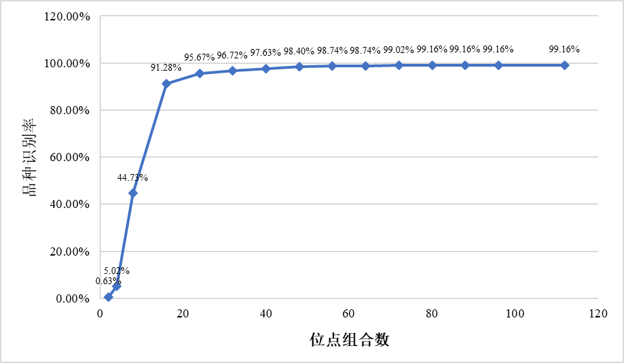
图2.4.1 不同位点组合数目的品种识别率
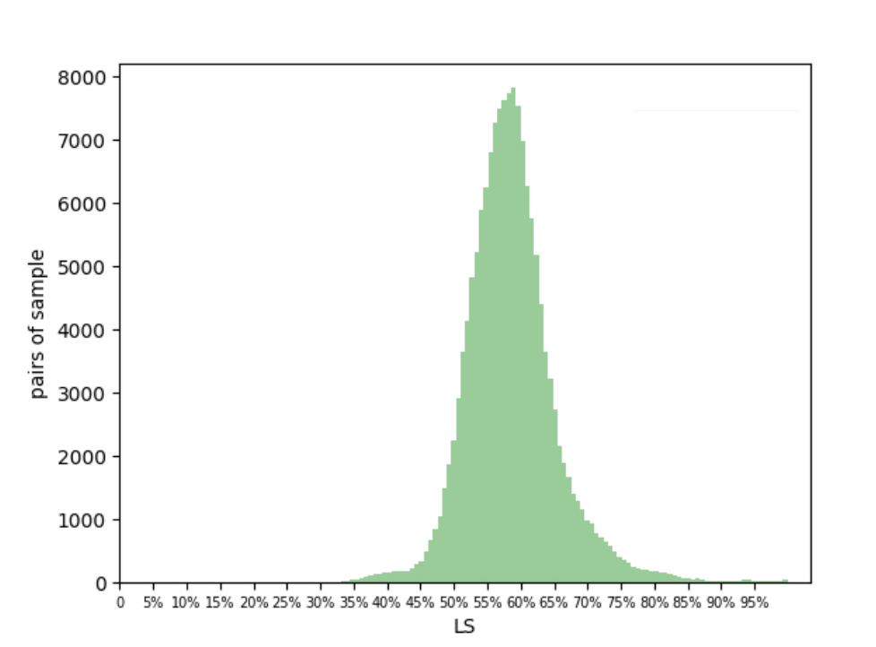
图2.4.2 6.3万个SNP位点的遗传相似度分布
2.5 含有连锁标记类型和非连锁标记类型对鉴定结果的影响分析
依据育种方式筛选可能为实质性派生品种及其原始品种共计24对，分别选取LD的R2小于0.8的位点和包含连锁的位点两种类型SNP标记组合，计算各自的遗传相似度（GS）（表2.5.1），结果显示，用非连锁位点组合计算这24对GS变化范围为70.23%-99.87%之间，而用包含连锁位点组合计算的24对GS变化范围为69.04%-99.89%之间。用非连锁位点计算的GS减去包含连锁位点计算的GS差值变化范围为-22.99%-1.82%之间，最大差值为22.99%，最小差值为0.01%。说明利用大量的共分离连锁标记鉴定不同品种对时，有时GS偏高，有时GS偏低，个别偏差极大。如编号1，从育种方式上看是不易产生EDV的方式，利用非连锁标记和连锁标记鉴定时均使用了2万个以上标记，因加入连锁标记类型而被误判为EDV，因此在EDV品种鉴定中尽量用非连锁的分子标记，才能确保鉴定结果的准确性和科学性。
表2.5.1 不同连锁标记类型对疑似实质性派生品种鉴定GS结果的影响
编号 | 疑似 EDVs（P-EDVs） | 原始品种  （IV） | 非连锁标记的遗传相似度（GS） | 含连锁标记的遗传相似度（GS） | 非连锁与含连锁标记的遗传相似度差值 | 育种方式
1 | 中麦123 | 轮选987 | 73.43% | 96.42% | -22.99% | 系统选育
2 | 皖垦麦102 | 郑麦9023 | 79.33% | 80.61% | -1.29% | 变异株
3 | 宁春16号 | 宁春4号 | 85.05% | 86.01% | -0.96% | 回交
4 | 阳光851 | 漯麦4号 | 92.94% | 93.89% | -0.95% | 系统选育
5 | 豫麦70-36 | 豫麦70 | 95.26% | 96.19% | -0.93% | 提纯系
6 | 扬辐麦2号 | 扬麦158 | 85.59% | 86.01% | -0.42% | 系统选育
7 | 中麦66 | 周麦18 | 96.51% | 96.80% | -0.30% | 回交
8 | 中信麦99 | 良星99 | 89.77% | 90.07% | -0.29% | 系统选育
9 | 扬辐麦3号 | 扬麦158 | 85.42% | 85.66% | -0.24% | 系统+诱变
10 | 扬麦12号 | 扬麦158 | 97.65% | 97.84% | -0.18% | 滚动回交
11 | 宁春50号 | 宁春4号 | 99.80% | 99.86% | -0.06% | 回交3代
12 | 扬麦11号 | 扬麦158 | 97.52% | 97.55% | -0.03% | 系统选育
13 | 辽春18号 | 辽春10号 | 99.87% | 99.89% | -0.02% | 变异系
14 | 扬辐麦5号 | 扬麦11号 | 91.49% | 91.50% | -0.01% | 回交
15 | 百旱207 | 百农207 | 98.01% | 97.98% | 0.04% | 提纯系
16 | 天麦863 | 周麦16号 | 95.49% | 95.31% | 0.18% | 系统选育
17 | 郑麦618 | 周麦16号 | 92.93% | 92.60% | 0.33% | 回交
18 | 临抗11号 | 晋麦47号 | 82.95% | 82.31% | 0.64% | 回交
19 | 济麦23 | 济麦22 | 73.43% | 72.46% | 0.98% | 回交
20 | 轮选266 | 济麦22 | 70.23% | 69.04% | 1.19% | 回交
21 | 中科1878A | 中科1878 | 89.11% | 87.62% | 1.48% | 提纯系
22 | 百农418 | 百农AK58 | 73.34% | 71.84% | 1.51% | 回交2代
23 | 宁春51号 | 宁春4号 | 88.29% | 86.62% | 1.67% | 系统选育
24 | 科兴3302 | 新麦26 | 91.26% | 89.44% | 1.82% | 回交4代

3. 小麦品种及实质性派生品种鉴定阈值的确定
本实验室利用146个SSR标记筛选出的近似品种进行田间表型鉴定，结果表明，当品种对的遗传相似系数小于等于90%时，有多个性状存在差异。当品种对的GS大于90%时，有35%的品种间没有性状差异，65% 品种有1-2 性状差异，即所谓的疑似EDVs，该结果发表在中国农业科学（2013年英文版）。每年国家级区域试验筛查的近似品种都进行田间表型和SSR指纹数据符合性验证，与以上结论基本一致，即品种间SSR位点相似度小于等于90%时，两者表型存在显著差异，当品种间SSR位点相似度大于90%时，部分品种表型无差异，多数品种表型有差异。
基于以上研究基础，本项目利用SSR标记和高密度SNP标记同时构建黄淮麦区606份已知小麦品种的DNA指纹，利用指纹数据进行两两成对比较，将3554对品种的SSR位点相似度和SNP位点的相似度进行比较（图3.1.1），可见两种标记的变化趋势基本一致，SNP位点相似度随着SSR位点相似度的增加而增加，当品种对的SSR位点相似度高于90%时，其对应的SNP位点相似度大于92.00%。因此本文件依据SSR鉴定阈值和SNP与SSR位点相似度相关性，确定当SNP位点相似度阈值小于等于92.00%时，由于多个性状存在差异，按照目前UPOV的EDVs定义，两个品种间存在多个性状显著差异，可以排除为EDV，当高于92.00%时，有性状差异的疑为“实质性派生品种”，没有差异的为“同一品种”。

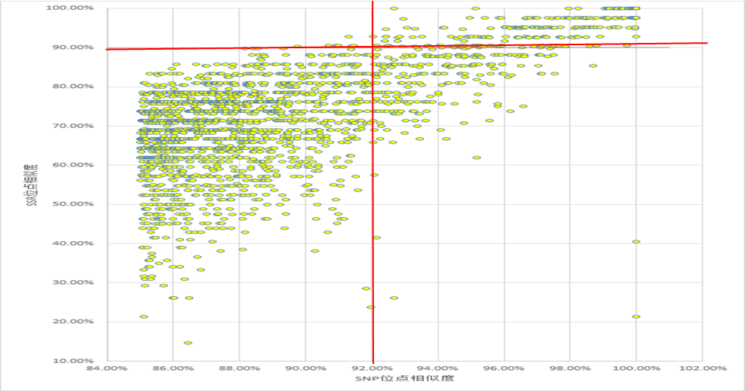
图3.1.1 SSR位点相似度与SNP位点相似度的分布
4. 小麦EDV鉴定专用SNP位点的确定
4.1 依据鉴定阈值92.00%所用最少标记数量的确定
依据系谱来源、育种方式以及遗传相似系数（GS），筛选GS不同的25对小麦品种，有原始品种（IV）和其EDV，也有非实质性派生品种与其亲本，依据EDV鉴定阈值LS为92.00%（或0.9200），核验各品种对在不同标记数量下，该品种对被错判成EDV或非EDV的概率。从图4.1.1和图4.1.2选用不同标记类型看，随着选用标记数量的增加，错误率均降低。当选用非连锁标记时（图4.1.1），产生错误率最低所用的最少标记数量为20K以上的标记，图中显示需用最多数量标记是介于阈值附近的近似品种，如GS为0.915和0.926的近似品种对需要的标记数量最多；而用包括连锁标记的类型时（图4.1.2），所用最低标记数量为15K以上的标记，最多标记数量也是介于阈值附近的近似品种，如GS为0.915。依据2.5节（含有连锁标记类型和非连锁标记类型对鉴定结果的影响分析）的结果，使用含有连锁标记进行品种鉴定可能会出现极端鉴定结果，造成结构性连锁误差，因此依据此实验结果选择非连锁标记至少要20K以上。
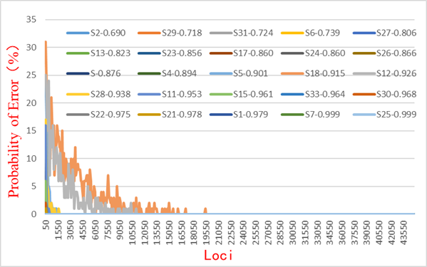
图4.1.1所用标记间R2<0.8，被错判为EDV或非EDV的概率（阈值为92.00%）
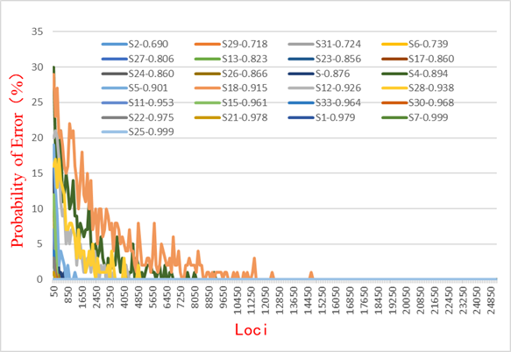
图4.1.2 所有标记（连锁标记和非连锁标记），被错判为EDV或非EDV的概率（阈值为92.00%）
借助于统计学算法可以排除因位点选择不同而对个别品种造成误判。以相似系数真值0.932（比较接近阈值）的品种百农207和百旱207为例，随机选择50个位点开始抽样，以每次随机递增100个位点计算两个品种间的位点相似度，每个位点梯度随机抽取100次不同位点进行位点相似度计算，结果见图4.1.3。结果显示，所有100次抽样位点数量级计算的平均值为0.932，以此结果作为真值，当我们设定的阈值低于真值时，随着位点数量的增加，出现误判的可能性降低，阈值设定低于真值的幅度越大，出错率越低。当我们设定的阈值为0.925时，有12850个位点即可避免误判。当选用5万个位点，阈值设为0.9200时，出现误判的可能性为零。以周麦16和郑麦618为例（图4.1.4），两个品种位点相似度真值为0.9672，阈值设定必须满足低于该真值才能确保结论判定的安全。通过以上分析表明，找到真正的EDV与其原始品种位点相似度最小的成对品种是确保阈值设定科学性的基础。我们将6对EDV品种与其原始品种计算不同位点梯度下100次随机选取位点的相似度与其真值比较的出错次数，结果见图4.1.5，每对品种其在不同位点梯度下的出错次数存在显著差异，随着位点的增多，出错次数急剧降低，所有品种当用48050个位点时，无论如何选取位点，都不存在出错率。所以综合分析所有数据结果，利用5万个位点，阈值设为0.9200时比较安全可靠。因此本文规定，只要送验样品与对照样品SNP位点相似度大于92.00%，判定送验样品可能为对照样品的实质性派生品种；送验样品与对照样品SNP位点相似度小于等于92.00%，判定送验样品不是对照样品的实质性派生品种。
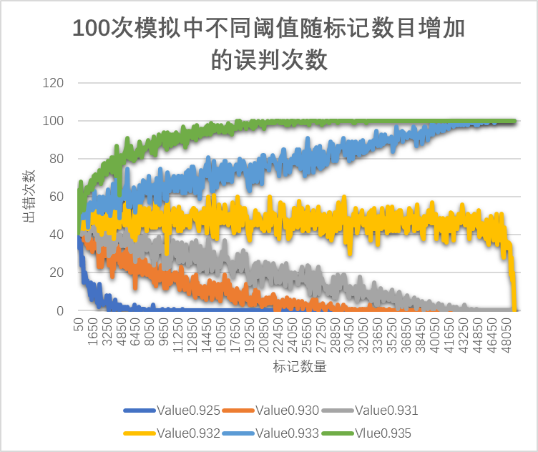
图4.1.3阈值设定与真值的偏离方向影响误判（以百农207和百旱207为例）
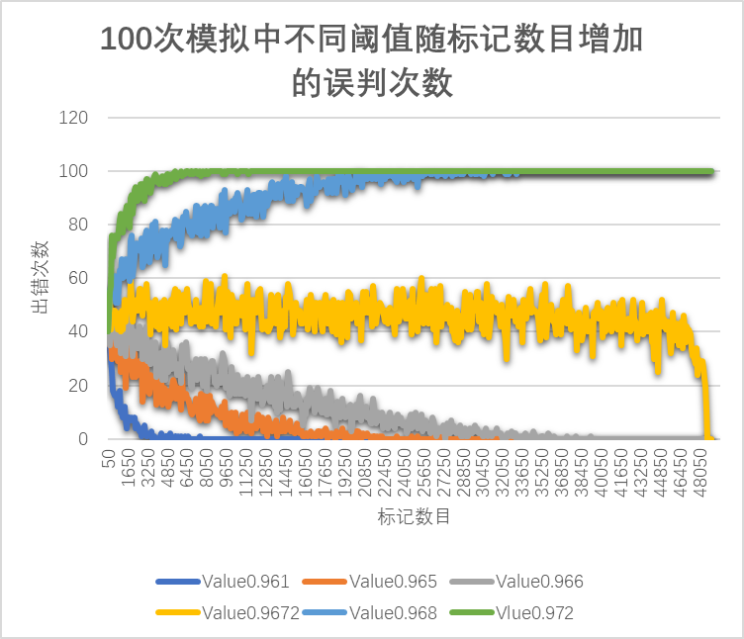
图4.1.4 阈值设定与真值的偏离方向影响误判（以周麦16与郑麦618为例）
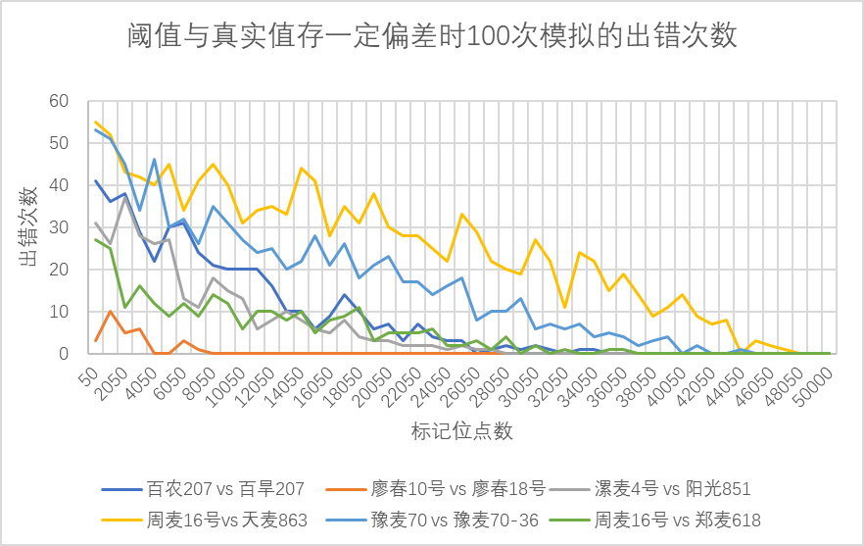
图4.1.5 6对EDV品种在不同位点数模拟100次位点抽取出错的次数
4.2 确保高再现性和一致率所用标记数量的确定依据
对样品进行高密度位点基因分型，不同样品因其位点一致性、纯度和DNA质量等因素会造成基因分型中部分位点随机缺失，不同批次和不同样品其缺失位点存在差异。因此为了模拟随机位点缺失对品种基因分型结果的影响，我们对24份品种用所有84661个位点在三个不同实验室进行再现性、一致率验证，从500个位点开始抽样，以每次随机增加1000个位点方式递增计算基因分型一致率，每种位点梯度随机抽取100次，进行再现性、一致率统计。同一批次24个样品不同实验室基因分型结果显示（图4.2.1），随着选取位点的增多，每个位点数量100次随机选取位点的基因分型再现性结果的一致率均值越来越稳定，方差越来越小，当选取41500个位点时，三个实验室样品基因分型的一致率均值趋于稳定，均在98.155%以上，方差趋于零。由此证明选取的位点数目多于41500个位点以上时，能够确保同一份小麦样品在不同实验室或同一实验室的不同批次间其基因分型的重复、再现性、一致率均高于98.155%以上。
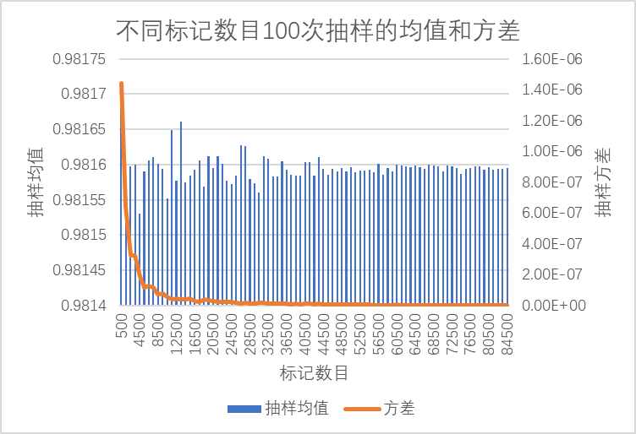
图4.2.1 24份样品不同实验室鉴定结果的抽样方差随位点数增多变化趋势
4.3 个体与混合样、近似品种、重复实验等鉴定结果稳定性所用标记数量
将重复试验、近似品种、混合样与其个体、EDV等实验的不同位点数鉴定结果进行系统比较（表4.3.1），结果表明，位点数量越多，检测结果越准确，越接近真值，品种被检误判的可能性越小。当用384个SNP位点进行鉴定时，序号4样品的个体和混合样基因型一致率为97.135 %，而用8万个位点和5万个位点的一致率均达到99.8%以上，说明当所用位点数量较多时，利用个体进行基因型鉴定导致的错误率下降；近似品种晋麦54和晋麦47两个品种的基因型位点相似度为97.656%，而用8万个位点和5万个位点的相似度均达到99.0%以上；序号10和11两对EDV品种用384个位点与8万个位点和5万个位点的基因型一致率差值分别接近10%和6%，说明用384个位点时，个别品种的检测内容与5和8万个位点的差异极显著，而5万和8万个位点间的检测一致率差值均在0.005%-0.678%之内，在同一性容许误差2%范围之内，所以选择5万个SNP位点可满足品种鉴定的准确性、重复性、一致性、稳定性、再现性需求，不会造成个别品种因位点数量选择而导致出现极端偏离结果，从而导致误判。

表4.3.1不同SNP位点数量下各种检测内容的位点差异性和一致率分析
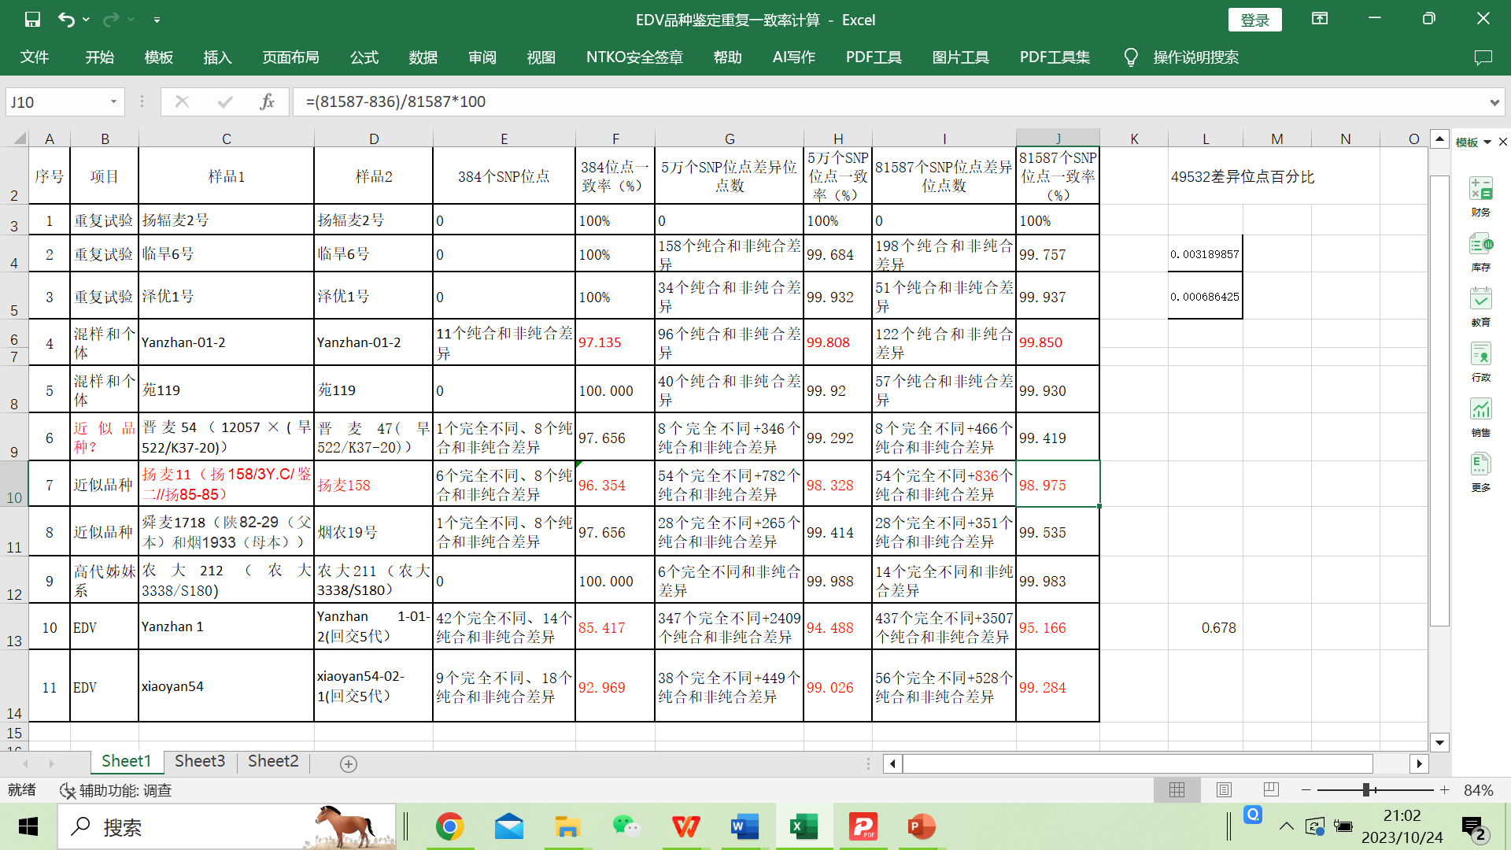
4.4 品种及其EDV品种鉴定位点的确定
依据前文对位点数量的综合研判，对2.2筛选出的63543个候选SNP位点，根据染色体分布、缺失率、连锁不平衡LD的R2值、MAF值和分型质量等条件及再现性、一致率结果进行综合评价，并加入所有功能标记后，最终确定50 K SNP位点组合作为品种及其实质性派生品种鉴定专用SNP位点（染色体分布数量见图4.4.1）。5万个SNP位点在染色体上的分布物理位置见图4.4.2，其中分布在A染色体上的位点占比40.1%，分布在B染色体上的位点占比43.58%，分布在D染色体上的位点占比16.32%。MAF值分布情况见图4.4.3，其中MAF值高于0.2以上的位点有43641个，占比87%，说明筛选的SNP位点的多态性较高，位点组合区分能力好。
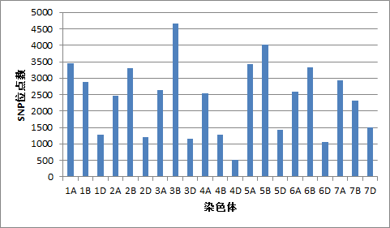
图4.4.1 5万个SNP位点在21条染色体上的分布情况
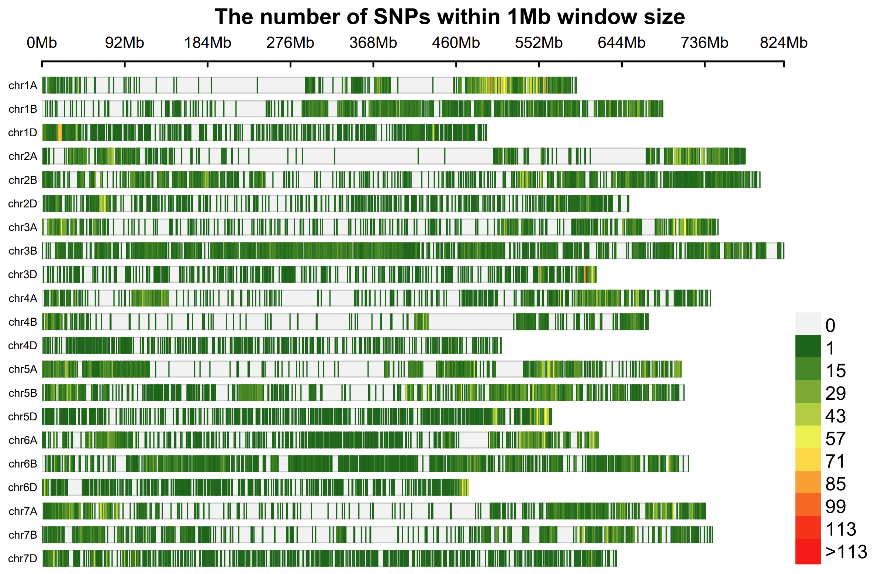
图4.4.2 5万个SNP位点在染色体上的位置分布情况
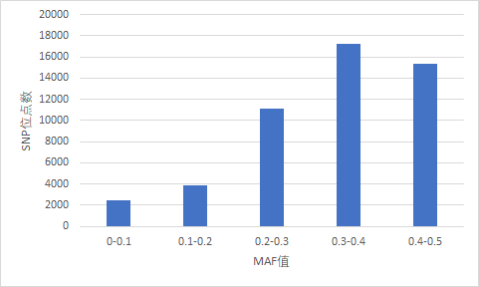
图4.4.3 5万个SNP位点的MAF值分布
5. 小麦品种的同一性鉴定阈值
在种子质量领域，小麦品种的同一性也叫真实性鉴定阈，原则上是指同一品种的不同种子批间分子鉴定结果的一致性，既包括同一实验室也包括不同实验室对验证样品鉴定结果产生的误差，从而依据误差设定阈值，确保判定的准确性。而在品种审定和新品种保护领域，不同名品种只要在农艺性状上没有明显的差异，尽管GS有些许差异，但可以通过表型和分子指纹数据相关性设定阈值，判定两个品种“相同”，如第3章对“同一性”的确定。
5.1不同育种方式育成小麦品种同一实验室重复性检测结果
将利用诱变育种方法育成的小麦品种扬辐麦2号、系统选育方法育成的临旱6号、提纯复壮育成的小麦品种泽优1号三份样品的两次重复分别用84661个 SNP位点和5万个SNP位点进行基因分型。分型结果显示，利用诱变育种方式培育的扬辐麦2号品种的两次重复中所有位点的基因分型结果一致，全部为纯合基因型，一致率为100%；而用系统选育方法育成的临旱6号品种的两次重复结果一致率相对低，5万和81587个密度下的一致率分别为99.684%和99.757%，二者差值为0.073%，检测结果没有完全差异位点，主要为纯合和非纯合位点差异；利用提纯复壮育成的小麦品种泽优1号两次重复结果的一致率比系统选育方法高，5万和81587个SNP位点的一致率分别分别为99.932%和99.938%，差值为0.06%,没有完全差异位点，主要是纯合和非纯合位点差异。综合以上结果可以看出，系统选育方法育成品种的位点纯度和基因分型重复一致率最差，说明系统选育方法育成小麦品种的个体间在小部分位点中存在基因型分离，从而导致取样样本不同，其基因分型一致性存在差异；诱变育种方法育成小麦品种的位点纯度和基因分型重复一致率最好,没有分离位点；提纯复壮育成品种的位点纯度和基因分型重复一致率仅次于诱变育种方法。但整体误差和一致率都在允许误差范围内，符合检测需求。总体看，检测中使用的两个高密度位点的检测结果差异很小，其结果的重复性、一致性和稳定性都较好，说明不同育种方式育成的品种用5万个SNP位点在同一实验室内鉴定准确率均在99.00%以上，误差均小于1%。
5.2 同一实验室相同样品两个批次间的重复性和稳定性验证结果
从验证样品中随机选取6份样品（扬麦20、郑麦004、郑麦366、豫麦56、中麦175、京花10号），开展相同样品两个批次间实验结果的评价，以此评价5万个SNP位点的重复性、稳定性和数据一致率，同时验证不同批次检测结果的误差。结果显示，6份样品两次重复间数据一致率分别为99.97%、99.99%、99.17%、99.93%、99.78%和99.04%，变异幅度为99.04%～99.97%，平均99.65%，说明这5万个SNP位点在同一实验室的不同批次间重复性和稳定性较好，误差均小于1%。
5.3 同一批次样品不同实验室间的再现性验证结果
将24份材料（表2.1.3）分别在中国农大、康普森、黑龙江省农业科学院三家单位利用芯片平台对5万个SNP位点进行了再现性、数据得率、杂合率和一致率验证，验证结果显示，数据缺失率三家单位分别为0.40%、0.56%、0.42%，平均数据得率为99.54%；杂合率三家单位分别为1.47%、1.56%、1.37%，平均杂合率为1.47%。数据一致率平均为98.93%，误差为1.07%。样品基因分型结果说明筛选的5万个SNP位点效果较好，杂合率低，位点纯度较好，受样品质量影响小，再现性、一致率高，符合品种分子鉴定需求。
综合以上各种重复性、稳定性和再现性验证结果可以看出，实验室间的再现性一致率为98.93%，最低，而实验室内不同批次的重复一致率平均为99.65%，远高于实验室间。因此我们将样品的同一性（真实性）鉴定阈值定为98.00%相对比较安全，即便个别几个位点发生变异，但相对于5万个位点而言，其变异和一致性差值不足以影响鉴定的结论。不同育种方式验证结果有稍许差异，主要与品种内位点的分离有关，DH育种和诱变育种方法育成的品种不存在分离位点，因此无论实验室内还是不同实验室间，其鉴定结果基本一致。而系选育种方式育成的小麦品种由于存在分离位点，导致我们鉴定的即使是同一份样品的每次独立平行试验，其小于1.7%位点的基因型也会存在纯合和非纯合差异。因此在同一性的一致率为98.00%的阈值下，可以放心把杂合和纯合差异作为差异判定。在检测实施的数据分析环节中，需要关注品种的育种方式，从而能够对结果进行合理、科学的评判，确保出具的检测报告安全、可靠和科学。
6. 实质性派生品种的多方面验证
6.1 真正EDV与其IV品种表型及其GS阈值的验证
据UPOV有关文件描述，回交育种、诱变育种、系选、转基因育种、基因编辑等技术容易产生实质性派生品种。选取5对实质性派生品种就育种来源和表型差异进行对比，其中百旱207是通过百农207系选而来的新品种，田间鉴定结果表明百旱207略高于百农207。辽春18号是从辽春10号变异株系选而来，田间鉴定表明辽春18号较辽春10号的抗倒伏性好。周麦16号是郑麦618的轮回亲本，二者在株高和叶锈病抗性方面存在差异。豫麦70-36是豫麦70的提纯系，前者早熟，后者中熟，熟期株高稍有差异。阳光851是由‌漯麦4号轮回选育而来，其旗叶宽大下披，‌漯麦4号旗叶紧凑上冲，两者在旗叶姿态上有明显差异。
将这5对品种利用SSR、SNP标记分别构建指纹，其在不同技术和不同标记数量下的位点相似度结果见表6.1，这5对品种的50K SNP位点相似度均高于92.00%，可见92.00%的位点相似度阈值和位点数量能够让实质性派生行为产生的品种被判定为实质性派生品种。其中百农207和百旱207在用42个SSR位点、96个SNP位点条件下鉴定都不是EDV，但利用5万个SNP位点则稳定被判定为EDV。其他4对品种无论是SSR还是SNP都被鉴定为实质性派生关系，而且从育种方式上看也显然是实质性派生关系。可见用高密度SNP位点及92.00%的阈值鉴定EDV是比较稳妥和可靠安全的技术。另外从表中的数据也可以直观看出，鉴定位点数量越少，误判的概率越大，偶然会得出相反的结论。

表6.1 EDV与原始品种不同技术和位点数量遗传相似度鉴定结果
原始品种 | 派生品种 | 系谱来源 | 育种  方式 | 42SSR | 96SNP | 50KSNP
百农207 | 百旱207 | 百农207系选 | 系选 | 83.30% | 91.70% | 98.01%
辽春10号 | 辽春18号 | 辽春10号变异株系选 | 系选 | 100.00% | 99.00% | 99.87%
周麦16号 | 郑麦618 | 周麦16/选04115－8//周麦16 | 回交 | 100.00% | 98.90% | 92.93%
豫麦70 | 豫麦70-36 | 豫麦70中系选 | 系选 | 92.90% | 99.00% | 95.26%
漯麦4号 | 阳光851 | 漯麦4号/周麦16//漯麦4号 | 回交 | 92.90% | 93.80% | 92.94%
6.2 实质性派生品种鉴定阈值符合当前种业发展现状
基于554份审定品种标准样品42个SSR位点和5万个SNP位点指纹数据库分别计算品种间的位点相似度。若位点相似度大于表中所设定的实质性派生品种判定阈值，则判定某品种可能为较早申请审定品种的实质性派生品种。依据此规则，提取了不同判断阈值下可能的实质性派生品种数量，并计算了可能为实质性派生品种比例（表6.2.1）。结果显示，当实质性派生品种判定阈值为92.00%时，基于5万个SNP位点，554份审定标准样品中有138份品种可能为实质性派生品种，占比24.91%，该鉴定阈值即保持了品种审定数量的种业需求，又能够明显激励种业创新，同时能够保持种业发展的可持续性和稳定性，符合当前种业需求和现状。该结果与42个SSR位点判定阈值为90%的占比22.04%结果比较接近。
表6.2.1 现有审定品种在各种判定阈值下可能为EDV品种的数量与比例
阈值 | 可能实质性派生品种数量 |  | 可能实质性派生品种比例
阈值 | 42SSR | 50K SNP | 42SSR | 50K SNP
99% | 38 | 45 | 6.86% | 8.12%
98% | 38 | 70 | 6.86% | 12.64%
97% | 64 | 82 | 11.55% | 14.80%
96% | 64 | 92 | 11.55% | 16.61%
95% | 85 | 107 | 15.34% | 19.31%
94% | 87 | 126 | 15.70% | 22.74%
93% | 87 | 136 | 15.70% | 24.55%
92% | 105 | 138 | 18.95% | 24.91%
91% | 106 | 147 | 19.13% | 26.53%
90% | 122 | 150 | 22.02% | 27.08%
89% | 124 | 159 | 22.38% | 28.70%
88% | 131 | 167 | 23.65% | 30.14%
87% | 136 | 179 | 24.55% | 32.31%
86% | 136 | 201 | 24.55% | 36.28%
85% | 145 | 213 | 26.17% | 38.45%
84% | 146 | 225 | 26.35% | 40.61%
83% | 154 | 246 | 27.80% | 44.40%
82% | 157 | 271 | 28.34% | 48.92%
81% | 157 | 290 | 28.34% | 52.35%
80% | 167 | 307 | 30.14% | 55.42%
79% | 168 | 327 | 30.32% | 59.03%
78% | 179 | 340 | 32.31% | 61.37%
77% | 181 | 357 | 32.67% | 64.44%
76% | 196 | 369 | 35.38% | 66.61%
75% | 199 | 389 | 35.92% | 70.22%
74% | 205 | 404 | 37.00% | 72.92%
73% | 231 | 427 | 41.70% | 77.08%
72% | 232 | 441 | 41.88% | 79.60%
71% | 244 | 454 | 44.04% | 81.95%
70% | 248 | 465 | 44.77% | 83.94%
69% | 263 | 478 | 47.47% | 86.28%
68% | 270 | 493 | 48.74% | 88.99%
67% | 271 | 511 | 48.92% | 92.24%
66% | 286 | 523 | 51.62% | 94.40%
65% | 292 | 529 | 52.71% | 95.49%
64% | 313 | 533 | 56.50% | 96.21%
63% | 320 | 538 | 57.76% | 97.11%
62% | 321 | 542 | 57.94% | 97.83%
61% | 339 | 544 | 61.19% | 98.19%
60% | 346 | 548 | 62.45% | 98.92%
6.3 基于全基因组的遗传相似图谱直观展现了两品种的遗传基础
利用核心SNP位点绘制了四对品种的IV和EDV的遗传背景图谱（6.3.1），绿色表示两个品种的基因型相同，红色表示有差异，看四张图的表现可以很清楚的展现出遗传组成的相似覆盖度，可见用万级的位点鉴定结果更容易让人信服。其中GS大于92.00% 为其IV的EDV品种，小于等于92.00% 的为非EDV。
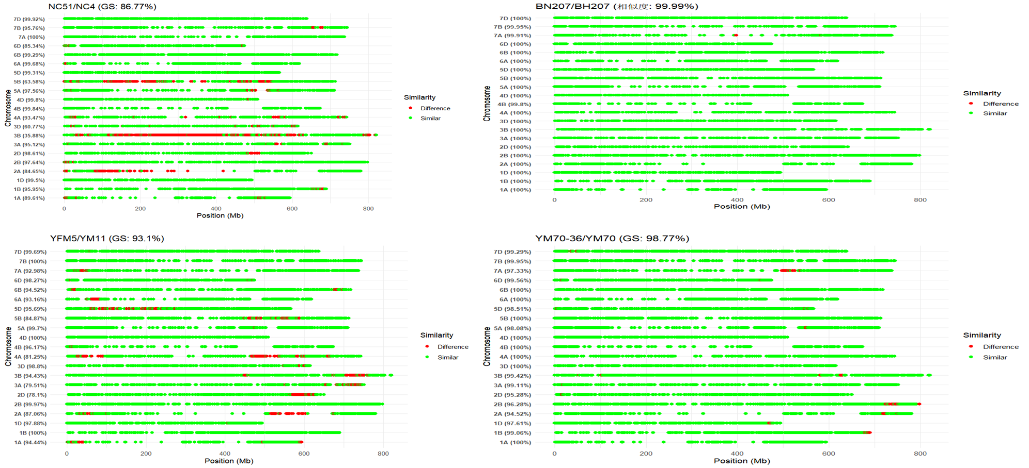
图6.3.1 基于全基因组的位点相似度图谱
注：绿色表示两对品种基因型相同，红色表示基因型不同。
7. 试样样本量确定依据
7.1 偏分离位点决定了准确检测的最低样本量
本文件取样策略依然沿用SSR标记的实验结果作为本文件的取样依据。前期的研究结果证明，小麦在杂交组合后代的分离群体中有部分位点的分离，不完全符合孟德尔遗传规律，出现位点偏分离现象，即有些位点在分离群体的多数个体的基因型更偏像某个亲本，亦称偏亲型位点。因此为保证试验样品代表本品种100%的遗传变异，确保检测数据的准确性，防止丢失小麦品种本身个别位点的固有基因型，必须保证扦取足够数量的样本。多年的研究表明，每个品种采用10个个体提取DNA，进行基因型鉴定，则会出现部分偏单亲型位点丢失个别基因型的现象，如表4中的编号为1、2、3、5的品种分别在Xgwm155、Xcfd76、Xcfd29、Xcfd76等位点上丢失了AA基因型。因此在小麦品种鉴定中样本量是保证检测准确性的关键环节。小麦品种鉴定无论采取个体鉴定还是混合样品鉴定，个体数量至少要含有30个以上个体，个体数量越多越具有遗传代表性。
表7.1小麦品种扦取个体样本量与偏单亲型非纯合SSR位点丢失情况比较
品种  编号 | 偏亲型非纯合位点di位点SSR位点 | 50个个体中基因型比例  aa：Aa：AA | 30个个体中基因型比例  aa：Aa：AA | 20个个体中基因型比例  aa：Aa：AA | 10个个体中基因型比例  aa：Aa：AA
1 | Xgwm155 | 36:0:10 | 21:0:8 | 15:0:2 | 带型相同
2 | Xcfd76 | 43:0:7 | 24:0:6 | 19:0:1 | 带型相同
3 | Xcfd29 | 43:2:5 | 25:2:3 | 18:0:2 | 带型相同
3 | Xksum62 | 44:1:5 | 25:1:4 | 19:0:1 | 带型相同
4 | Xgwm429 | 39:0:7 | 22:0:5 | 17:0:2 | 8:1
5 | Xcfd76 | 43:0:7 | 24:0:6 | 19:0:1 | 带型相同
注：表中aa：Aa：AA的比例为剔出杂株后的基因型比例
7.2 F₂分离群体中偏分离SNP位点的分布情况
以L43和陕西白麦为双亲配置杂交组合，用5万个SNP位点对200多个分离群体进行基因分型，筛选到多态性位点32710个，利用这些位点对个体分布信息进行统计，结果显示：MAF值小于1/10的位点数量占比为0.234%，在1/10-2/10之间的位点数量为0.16%，介于2/10-3/10之间的位点数量为0.90%，介于3/10-4/10之间的位点数量为3.57%，4/10-5/10的位点占比95.4%。统计结果有近5%的位点存在偏分离情况。可见无论是SSR还是SNP位点，位点在群体中都存在偏分离现象。因此取样策略遵循SSR的最少30各以上个体原则。
7.3 混合样与个体基因型分型结果验证了最低样本量的科学性
选取两个小麦品种进行混合样（30个个体）和其中1个个体进行基因型鉴定，结果显示（表7.3.1），偃展1号和其1个个体在81587和5万个SNP位点中的基因型分型一致率分别为99.850%和99.808%，而高代品系119的混合样和其1个个体的基因型一致率在两个位点密度下分别为99.930%和99.920%。结果显示，混合样和个体在5万个位点和81587个位点的差异在0.01%-0.042%之间，差异较小，可以忽略，差异主要体现在纯合和非纯合差异，混合样为非纯合基因型，而个体为纯合基因型，个体取自混合样品的其中一个基因型，没有完全不同差异位点，表明用30个以上的个体进行混合样检测，所有测试位点已经包含了个体的全部基因型，说明混合样的取样策略比较准确、科学和安全。
项目 | 混合样 | 个体 | 81587个SNP位点中差异位点数量 | 5万个SNP位点中差异位点数量 | 81587个位点一致率 | 5万个位点一致率
混样和个体 | 偃展1号（混合样） | 偃展1号（个体） | 122个纯合和非纯合差异 | 96个纯合和非纯合差异 | 99.850% | 99.808%
混样和个体 | 高代品系119（混合样） | 高代品系119（个体） | 57个纯合和非纯合差异 | 40个纯合和非纯合差异 | 99.930% | 99.920%
表7.3.1 混合样和个体基因型分型结果比较
8. DNA提取方法的选择
小麦送检的材料有种子、叶片、幼苗、麦穗等组织或器官，可用的DNA提取方法较多，标准文件中给出了适于小麦胚、幼苗、叶片等组织的常规提取方法CTAB法，在实际检测实施过程中，只要DNA提取总量、质量符合PCR扩增要求，或经过验证可以稳定获得符合要求的DNA提取方法均可使用。因此标准中规定了“DNA提取方法应保证提取的DNA数量和质量符合PCR扩增的要求，无RNA污染，DNA无降解，溶液的紫外光吸光度OD₂₆₀与OD₂₈₀的比值宜介于1.7～2.0之间”。
9. 基因分型平台的选择
常用的高密度SNP分型平台包括芯片平台和测序平台，各实验室应根据自身情况选择不同的仪器设备，在本文件中难以对所有平台进行标准化。为了给实验室提供指导，本标准中给出了基于LASO芯片平台的分型方案，技术流程包含全基因组DNA扩增、DNA片段化、沉淀，片段化产物重悬、芯片杂交、芯片洗染扫描及数据分析。其它能达到同样效果的方法和检测平台也可采用，所选择的其它分型方案在采用之前应通过联合技术验证，严格按照平台操作程序完成，保证获得的数据准确、可靠。
10. 基因型数据记录方式的选择
常见的几种基因型数据记录方法有：AB代码的数据记录法（AA、AB、BB）和等位变异基因型统计法（AA、AG、GG）等。等位变异基因型统计法与A/B数据记录方式相比，直接统计的具体基因型数据更加直观，便于不同平台的数据整合和数据的标准化。因此本文本采用等位变异基因型统计方法，在进行SNP基因型数据记录时，为实现跨实验室的数据整合和标准化管理，基于多实验室或多SNP分型平台产生的数据，需要使用一套已知基因分型的参照样品进行校正。本文件中推荐了中国春和JM01（DH纯系）作为参照样品。
11. 小麦品种EDV鉴定指标的选择
小麦品种及其EDV鉴定选择国际国内公认的SNP位点相似度作为鉴定指标，因EDV品种是在原始品种遗传背景基础上的个别性状的改变，所以选择SNP标记的位点密度越大，基因组覆盖度越高，显示的遗传背景越全面，鉴定的精准性越好，因此本文件推荐了5万个SNP位点组合作为品种及其EDV鉴定的位点组合。
基于50000个SNP位点进行小麦品种及其实质性派生品种的鉴定。将送验样品与其原始品种（对照品种）的指纹成对比较，统计比较总位点数和差异位点数。判定指标采用位点相似度，按公式（1）计算两份样品的位点相似度。

LS = (1- D/T ) ×100％ （1）
式中：
LS ——位点相似度；
T ——比较总位点数；
D ——差异位点数。
三、试验验证的分析、综述报告，技术经济论证，预期的经济效益、社会效益和生态效益
（一）试验验证的分析、综述报告
1.1 位点重复性、稳定性、再现性验证结果
标准研发单位组织中国农业大学、康普森生物技术有限公司、黑龙江省农业科学院三家单位开展标准所用位点的验证。验证所用的24份实验材料均为种子粉末，由北京市农林科学院杂交小麦研究所提供。验证结果显示，数据缺失率分别为0.4%、0.56%、0.42%，平均为0.46%。平均杂合率分别为1.47%、1.56%、1.37%，平均为1.47%。数据一致率平均为98.93%，说明50000个SNP位点重现性、重复性和稳定性较好。
1.2 可能产生实质性派生品种的育种方法的验证
本文以回交育种、DH育种及系统选育等方法育成的稳定后代为材料，跟踪溯源其后代与其主要双亲间的遗传相似度，进而分析育种方法产生EDV的可能性，为育种思想理念和品种管理提供技术支撑。
采用京花1号为母本和小白冬麦为父本配制的杂交F1花培育种后代及其双亲为材料，用90K芯片对其后代进行基因分型，选取5万个中的多态性位点计算彼此间的相似度，双亲间的相似度为0，后代与双亲的分布符合正态分布，后代与母本京花1号的平均相似度为54.82%，变异范围为5.14%～98%；与其父本小白冬麦的平均相似度为45.18%，变异范围为1.99%～94.86%。从整体数据可以明显看出，后代变异更趋同于母本，可能与母本的染色体和线粒体遗传物质及染色体与细胞质的互作有关。后代中明显有偏亲型遗传类型，说明系统育种方法也可以产生EDV品种，只不过概率较低而已。

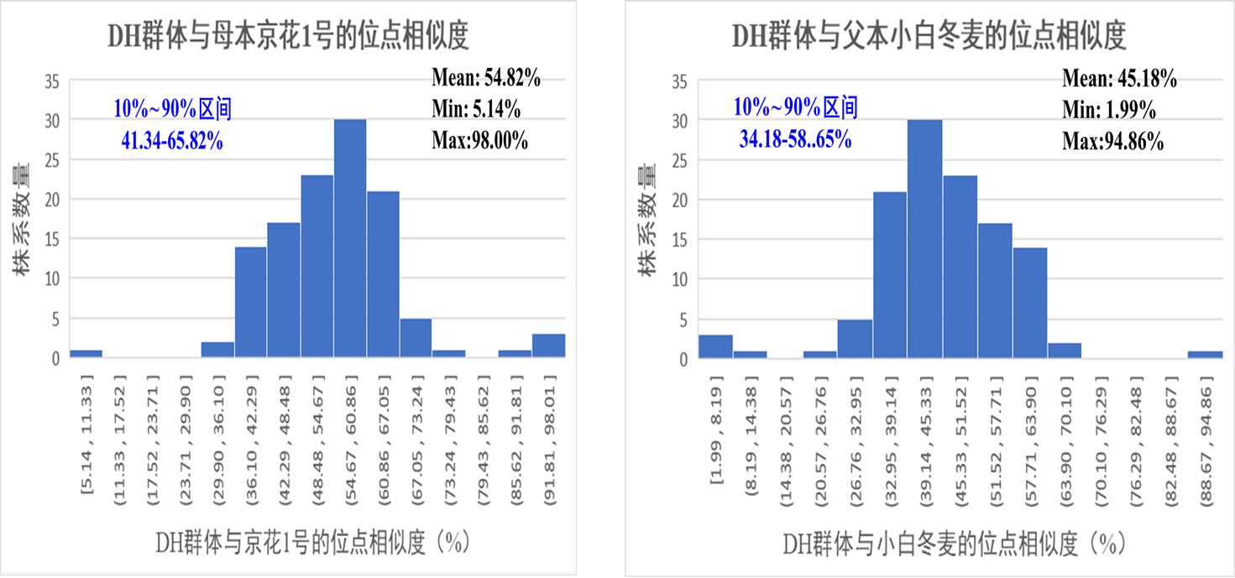
图3.1.2 DH系与其双亲的GS分布
采用轮回亲本郑麦366和父本地方品种劳改大青芒配制的杂交组合，回交3代后稳定的株系后代及其双亲为材料，表型数据显示其与双亲均有多个性状显著差异。用国产化65K芯片的5万个位点对其进行基因分型，计算彼此间的相似度，双亲间的相似度为52%，后代与轮回亲本郑麦366的相似度变异范围为60%～91%；与其父本劳改大青芒的相似度变异范围为49%～65%。从整体数据可以明显看出，后代变异更趋同于轮回亲本郑麦366，12个稳定株系中都没有达到EDV的阈值，说明当选取的两个亲本遗传相似度低于52时，回交三代的稳定后代产生EDV品种的概率较低。

putative EDVsz  (p-EDV) | Recurrent parent | BC | LS | Phenotypic differences | Male parent | LS | Phenotypic differences
LGDQM | ZhMai 366 |  | 52% | Plant height(PH), heading stage(HS), tillering stage(TS), flowering stage(FS), flag leaf(FL), Heading period(HP)
P-EDV12 | ZhMai 366 | 3 | 60% | PH, HS, TS, FS, FL | LGDQM | 50 % | PH, HS, TS, FS, FL
P-EDV9 | ZhMai 366 | 3 | 68% | HP, FP, FL | LGDQM | 65% | PH, HS, TS, FS, FL
P-EDV1 | ZhMai 366 | 3 | 75% | HP, FP | LGDQM | 60% | PH, HS, TS, FS, FL
P-EDV3 | ZhMai 366 | 3 | 77% | HS, TS, FS, | LGDQM | 60% | PH, HS, TS, FS, FL
P-EDV4 | ZhMai 366 | 3 | 77% | PH,HS,FS | LGDQM | 60% | PH, HS, TS, FS, FL
P-EDV2 | ZhMai 366 | 3 | 78 % | PH,HS,FS,FL | LGDQM | 58% | HS, TS, FS, FL
P-EDV10 | ZhMai 366 | 3 | 79% | HS,TS,FS,FL | LGDQM | 61% | HS, TS, FS, FL
P-EDV5 | ZhMai 366 | 3 | 81% | HS,FP | LGDQM | 49% | HS, TS, FS, FL
P-EDV11 | ZhMai 366 | 3 | 90% | HP, FP, FL | LGDQM | 60 % | HS, TS, FS, FL
P-EDV7 | ZhMai 366 | 3 | 91 % | HP, FP, FL | LGDQM | 59 % | HS, TS, FS, FL
P-EDV6 | ZhMai 366 | 3 | 91% | HP, FP, FL,HS | LGDQM | 59 % | PH, HS, TS, FS, FL
P-EDV8 | ZhMai 366 | 3 | 91 % | HP, FP, FL | LGDQM | 59 % | PH, HS, TS, FS, FL
综上所述，常规的回交育种、系统选择育种和DH育种是可以产生EDV品种的方式，但产生EDV的概率很低，育种过程中只要把控好DNA指纹质量关，是完全可以规避产生EDV风险的。也从一个侧面说明，92%的阈值设计科学合理，不会对小麦种业造成大范围的冲击。
（二）技术经济论证
芯片平台是位点高通量SNP分型平台，一次可以检测上万个位点，有配套的软件用于数据分析，获得的数据量较大，实验流程比较简单，一次可检测24、96份或384份样品，对实验技术人员要求不高，每个数据点不到0.8分钱，比较适合于EDV鉴定。所以本文件能够满足实质性派生品种和同一性鉴定的需求，将成为我国小麦种业品种创新和新品种保护的重要技术支撑。
（三）预期的经济效益、社会效益和生态效益
本文件及基于本文件构建的小麦品种SNP高密度指纹数据库和数据库管理系统将在我国小麦区域试验、新品种保护、实质性派生品种鉴定、企业质控等相关领域中推广应用，将大幅提升我国小麦种业的自主创新能力，提升我国小麦品种管理的信息化水平，提高执法的时效性和高效性，为我国粮食安全保驾护航，也必将产生巨大的生态效益、间接或直接的经济效益和社会效益。
四、与国际、国外同类标准技术内容的对比情况，或者与测试的国外样品、样机的有关数据对比情况
国际无普通小麦品种及其实质性派生品种鉴定 SNP标记法。
五、以国际标准为基础的起草情况，以及是否合规引用或者采用国际国外标准，并说明未采用国际标准的原因
无国际标准。
六、与有关法律、行政法规及相关标准的关系
文本内容与现行法律、法规和强制性标准不发生冲突，符合我国有关法律、法规和经济发展、科学技术发展的方针、政策的要求。目前国内暂无与本文件内容相关的强制性标准。
七、重大分歧意见的处理经过和依据
该标准在编制、研讨和征求意见过程中无重大分歧意见。
八、涉及专利的有关说明
本文件编制过程中未识别出文件的内容涉及专利。
九、实施国家标准的要求，以及组织措施、技术措施、过渡期和实施日期的建议等措施建议
本文件规范了利用SNP标记法鉴定小麦品种及其实质性派生品种所采用的样本量、位点数、鉴定阈值、仪器设备和检测程序。因为是新兴技术，为了使检测人员理解标准中的要求，应由本文件的起草单位对检测人员进行理论和实操培训。
十、其他应当说明的事项
无。

